6 К Г Э У |  | МИНИСТЕРСТВО НАУКИ И ВЫСШЕГО ОБРАЗОВАНИЯ РОССИЙСКОЙ ФЕДЕРАЦИИ  Федеральное государственное бюджетное образовательное учреждение  высшего образования  «КАЗАНСКИЙ ГОСУДАРСТВЕННЫЙ ЭНЕРГЕТИЧЕСКИЙ УНИВЕРСИТЕТ»  (ФГБОУ ВО «КГЭУ»)
Подразделение Отдел аспирантуры Кафедра Цифровые системы и модели

Группа научных специальностей
2.3 Информационные технологии и телекоммуникации

Направленность ОП
2.3.1 Системный анализ, управление и обработка информации, статистика

КАНДИДАТСКАЯ ДИССЕРТАЦИЯ

Обучающийся _____________________________ _Хамидуллин Адель Ильсурович
подпись Фамилия И.О.
Тема кандидатской диссертации Разработка интеллектуальной системы управления роботизированной уборочной машиной

Научный руководитель _________________доцент, к.ф.-м.н.,Абдуллин Адель Ильдусович
должность ученое звание подпись Фамилия И.О.

Руководитель ВКР
от предприятия ________________________________________________________________
должность ученое звание подпись Фамилия И.О.

Консультант по _______________________________________________________________
должность ученое звание подпись Фамилия И.О.

Консультант по _______________________________________________________________

_____________________________________________________________________________
должность ученое звание подпись Фамилия И.О.

Консультант по _______________________________________________________________

_____________________________________________________________________________
должность ученое звание подпись Фамилия И.О.

Нормоконтролёр ______________________________________________________________
должность ученое звание подпись Фамилия И.О.

Рецензент ____________________________________________________________________
должность ученое звание подпись Фамилия И.О.

Объем оригинального текста составляет __________ %.

Зав. кафедрой ________________________________________________________________
ученое звание подпись Фамилия И.О.

Дата "_______" ________________________ 20____ г.
ОГЛАВЛЕНИЕ
Федеральное государственное бюджетное образовательное учреждение 1
КАНДИДАТСКАЯ ДИССЕРТАЦИЯ 1
Введение 4
1. АНАЛИТИЧЕСКАЯ ЧАСТЬ 8
1.1. Системы технического зрения наземных роботов 8
1.1.1 Алгоритмы и методы компьютерного зрения и обработки изображений беспилотных транспортных средств 8
1.2. Технологии Visual SLAM для автономной навигации роботов 14
1.3. Технологии семантической сегментации изображений 17
1.4. Трехмерная реконструкция изображений. 20
1.4.1 Основные понятия реконструкции изображений 20
1.4.2 Способы представления трёхмерных объектов 21
1.4.3 Методы трёхмерной реконструкции изображений 25
1.4.4 Метод генерации гауссовых пятен (Gaussian Splatting) 29
1.5 Обзор наземных робототехнических комплексов и уборочных машин 30
1.5.1 Автономные роботизированные уборочные машины 30
1.5.2 Оборудование крупных механических уборочных машин 34
1.6. Постановка задачи диссертационного исследования 34
1.7. Выводы к главе 1 34
2. АЛГОРИТМИЧЕСКАЯ ЧАСТЬ 36
2.1 Разработка архитектуры нейросетевой модели 36
2.2 Анализ специализированных обучающих выборок 36
2.3 Формирование процесса обучения нейросетевой модели. Анализ метрик обучения 36
2.4 Тестирование полученной модели по технологии Edge AI 36
2.5 Разработка алгоритмов системы автоматического управления робототехническим комплексом для уборочных работ 36
2.6 Разработка интеллектуального алгоритма мониторинга и оценки качество выполняемых работ 36
2.7 Выводы к главе 2 36
3. ЭКСПЕРИМЕНТАЛЬНАЯ ЧАСТЬ 37
3.1 Описание экспериментальной установки 37
3.2 Экспериментальные исследования 38
3.3 Разработка ИСУ автономного робота-уборщика 38
3.4 Построение методики разработки системы 38
3.5 Анализ полученных результатов 38
3.6 Выводы к главе 3 38
ЗАКЛЮЧЕНИЕ 40
СПИСОК ИСПОЛЬЗУЕМЫХ ИСТОЧНИКОВ 41

Введение

Актуальность исследования
Динамика роста населения за последние 100 лет значительно показывает тенденцию в сторону роста количества городских жителей. Импульсом для таких изменением стали Великая Русская революция 1917 года, голод в сельских поселениях многих регионов России начала 1920-х годов, вызванный итогами Гражданской войны 1918-1920-х годов, и введение НЭП, что привело к массовому оттоку населения из сел в города. К середине XX-го века доля городского населения превысила долю сельских жителей и к началу XXI-го века она составила более 75% процентов. По прогнозам … к 2040-2050-м годам доля городского населения превысит 85% [1].
В контексте растущих городов и мегаполисов возникает важная задача – повышение качества жизни и уровня комфорта горожан. В данную задачу входят: содержание помещений, городских дворов и улиц в чистоте и порядке. Создание точек сбора мусора, очистка общественных пространств, улиц, парков с высокой степенью периодичности, агитация к бережливому отношению со стороны горожан снижает концентрацию загрязненности городов. Такая позитивная динамика показывает особую озабоченность со стороны муниципалитетов и государственных служб [2-3].
Однако существуют ситуации, которые напрямую не связаны с антропогенным воздействием, а именно: снегопады, песчаные бури, проливные дожди и ливни, накапливающие пыль, грязь, которые в свою очередь оседают на дорогах. В данных случаях своевременная уборка последствий стихийных происшествий необходима ввиду ежегодного повышения количества автомобильного транспорта. Текущих мощностей и ресурсов коммунальных служб порой недостаточно для выполнения задач в кратчайшие сроки.
В связи с этим применение автономных роботизированных комплексов для уборки дорог является одним из наиболее актуальных и перспективных направлений. Развитие беспилотных решений позволяет решать различные задачи, которые являются сложными с точки зрения количества и доступа. Мобилизация автономных беспилотных решений в кратчайшие сроки способна выполнять задачи уборки дорожного покрытия значительно быстрее и с более высокой точностью.
Ввиду повышения стоимости работ и расходных материалов в последние годы предприятиям и муниципальным и государственным ведомствам в сфере коммунальных работ важно формировать оптимальный план затрат.
Степень проработанности темы.
Проблема исследования – автоматизация процессов управления наземным робототехническим комплексом в сфере ЖКХ, оптимизация издержек и контроль качества выполнения заданий уборочной техникой
В связи с этим поставлена целью данной работы является повышение эффективности применения робототехнических систем в ходе проведения уборочных работ автоматизированным способом за счет внедрения системы технического зрения и методов искусственного интеллекта.
Для достижения данной цели поставлены следующие задачи:
1. Проведение аналитического обзора технологий в сфере уборочной техники, методов семантической сегментации и трехмерной реконструкции изображений;
2. Обзор существующих обучающих выборок, рассмотрение их преимуществ и недостатков. Доработка и сравнение результатов в ходе выполнения задачи детекции семантической сегментации данных монокулярного зрения;
3. Разработка алгоритма оценки качества выполняемых уборочных работ на основе данных монокулярного зрения и трёхмерной реконструкции изображения на базе метода генерации гауссовых пятен (Gaussian Splatting);
4. Апробация разработанного алгоритма, оценка и сравнение с существующими решениями;
5. Формирование методики создания системы управления автономными уборочными машинами.
Методология и методы исследования. При выполнении работы использовались методы анализа и проектирования информационно-управляющих и программных средств, системного анализа, трехмерной обработки и реконструкции изображений на базе метода генерации гауссовых пятен, методам семантической сегментации изображений и технологии разработки программного обеспечения для специализированных устройств.
Новые научные результаты:

Положения, выносимые на защиту:

Теоретическая значимость результатов исследования. Теоретическая значимость работы состоит в развитии методов определения препятствий системами синтезированного зрения, развития методов генерации гауссовых пятен в обработке данных в реальном времени, а также в расширении инструментарии методов локальной навигации беспилотного транспорта.
Практическая значимость результатов. Предложенные модели и алгоритмы могут применяться для задач автономной или полуавтономной навигации транспортных средств, оснащенных комплексов измерительных устройств, входящих в группу систем синтезированного зрения. Разработанный интеллектуальный алгоритм могут эффективно применяться в системах управления беспилотного транспорта.
Исследование было выполнено на базе предприятия «Общество с ограниченной ответственностью «Группа компаний Аванти».
Апробация.
Экспериментальная часть работы выполнена на наземном робототехническом комплексе, предоставляемом ООО «Группа компаний Аванти» и совмещающим функционал робота-уборщика с различными насадками, используемыми в различные сезоны.
Структура работы. Диссертационная работа изложена на … страницах и состоит из введения, 3 глав, заключения, списка литературы из … источников, ... таблиц, … рисунков и … приложений.

1. АНАЛИТИЧЕСКАЯ ЧАСТЬ

1.1. Системы технического зрения наземных роботов

1.1.1 Алгоритмы и методы компьютерного зрения и обработки изображений беспилотных транспортных средств

Системы локальной навигации состоят из множества частей: исполнительные механизмы, измерительные устройства, программные и аппаратные решения. В данном разделе рассмотрим сенсорную подсистему локальной навигации беспилотных транспортных средств. Ее можно разделить на два основных класса: пассивные и активные устройства. К ним также можно отнести проприоцептивные датчики, позволяющие вычислять одометрию колес беспилотного транспорта.
Камеры видимого и ближнего инфракрасного спектра являются основным пассивным источником семантической информации об окружении. Стереопары или системы монокулярного зрения с оценкой глубины посредством нейросетевых алгоритмов формируют плотную карту смещений (диспаратности) [2].
Ключевой задачей применения оптических систем измерения и извлечения информации является классификация объектов (например, дорожные разметка, знаки, пешеходы), сегментация визуальной сцены и т.д.
Современные доступные системы используют матрицы от 2 до 8 мегапикселей с частотой кадров 30–60 Гц. Более сложные системы могут иметь сразу несколько камер с более высоким разрешением и широким углом обзора [2].
Ограничениями данного решения являются экспозиционные искажения (пересвет и глубокие тени), отсутствие прямого измерения дальности (зависимость от триангуляции или монокулярной оценки глубины). Более сложные системы способны измерять дальность за счет съемки сразу несколькими камерами в разных плоскостях, однако это способствует повышению требований к вычислительной мощности за счет одновременной обработки нескольких источников информации.
Лидар – активный оптический локатор, формирующий трёхмерное облако точек посредством измерения времени пролёта фотонов.
Длина волны излучения составляет от 905 нм (кремниевые лавинные фотодиоды) до 1550 нм (InGaAs-детекторы). InGaAs-детекторы обладают большей допустимой мощностью излучения и меньшим атмосферным затуханием в тумане, однако стоимость данного решения значительно выше в производстве [3].
Угловое разрешение современных механических сканеров достигает 0,1°, а твердотельных (MEMS/OPA) около 0,05°. Дальность действия до объектов с коэффициентом отражения 10% составляет 150–250 м.
Для обработки полученной информацией локатором формируется трёхмерное облако точек с метрикой интенсивности отражённого сигнала.
Измерение дальности $d$ основано на регистрации времени задержки $Δt$ между излучением зондирующего импульса и приёмом отражённого сигнала:

 | $$d=\left(c·Δt\right)/2$$ | (1)

где $c≈3,0·{10}^{8}$ м/с – скорость света в среде. Погрешность измерения $σ_{d}$ обусловлена длительностью импульса и дискретностью счётчика времени.

Инерциальные измерительные блоки (IMU) являются проприоцептивными датчиками, измеряющими собственное ускорение и угловую скорость корпуса беспилотных транспортных средств. Они состоят из трёхосевых акселерометра и гироскопа (чаще всего MEMS-технологии). Их основная функция заключается в обеспечении высокочастотной одометрии (100–1000 Гц) в промежутках между обновлениями данных от наружных сенсоров в виде камеры или лидара, работающих на более низких частотах (10–30 Гц) [4].
Изменение координат и ориентации БТС описывается системой дифференциальных уравнений. Для плоского двумерного движения дифференциальное уравнение представлено следующим выражением:

 | $$\dot{p}=v,$$  $$\dot{v}=R\left(θ\right)·a_{b}+g,$$  $$\dot{θ}=ω_{b},$$ | (2)

где $p$ – вектор положения, $v$ – вектор скорости, $θ$ – угол курса, $a_{b}$ – вектор ускорений в связанной системе координат (измеряется акселерометром), $ω_{b}$ – угловая скорость (измеряется гироскопом), $R(θ)$ – матрица поворота, $g$ – вектор ускорения свободного падения.
Реальные измерения акселерометра $a_{m}$ и гироскопа $ω_{m}$ содержат аддитивный шум, а также медленно меняющиеся смещения нуля [4]:

 | $$a_{m}=a_{t}rue+b_{a}+η_{a},$$  $$ω_{m}=ω_{t}rue+b_{w}+η_{w},$$  $$b_{a}=η_{b}a,b_{w}=η_{bw},$$ | (3)

где $η$ – белый гауссовский шум, а смещения моделируются как случайные блуждания по процессу Винера.
Ниже в таблице 1 приведено сопоставление ключевых параметров основных сенсорных модальностей, определяющих их применимость в контуре локальной навигации.

Таблица 1. Сравнительные характеристики сенсоров локальной навигации БТС

Параметр | Видеокамера | Лидар | Радар | IMU
Измеряемая величина | Интенсивность света | Расстояние (облако точек) | Расстояние, скорость | Ускорение, угл. скорость
Дальность действия | До 250 м (распознавание) | До 300 м (при 10% отраж.) | До 300 м | Не ограничена (дрейф)
Точность по дальности | Зависит от алгоритма | ±2–5 см | ±5–10 см | –
Точность по скорости | Косвенно (трекинг) | Косвенно (трекинг) | ±0,1 м/с (прямое) | ±0,05 м/с² (дрейф нуля)
Устойчивость к темноте | Низкая (требует ИК-подсветки) | Высокая | Высокая | Высокая
Угловое разрешение | Высокое (>0,05°) | Среднее (0,05–0,2°) | Низкое (1-5°) | –
Семантическая информация | Полная (цвет, текстура) | Отсутствует | Отсутствует | Отсутствует

Для линейных систем оптимальным решением является фильтр Калмана. Учитывая нелинейность моделей движения и наблюдения, на практике чаще применяется расширенный фильтр Калмана (EKF) или сигма-точечный фильтр (UKF) [5].
Стандартная двухэтапная процедура EKF состоит из двух процессов: прогноз и коррекция. Формула 4 описывает процесс прогноза значения, где функция $f()$ – модель движения. По формуле 5 рассчитывается коррекция за счет функции наблюдения, где $h()$ – модель наблюдения [5].

 | $${\hat{X}}_{\left(k | k-1\right)}=f\left( {\hat{X}}_{\left(k-1 | k-1\right)},u_{k} \right)$$  $P_{\left(k | k-1\right)}=F_{k}·P_{\left(k-1 | k-1\right)}·F_{k}^{T}+Q_{k}$, | (4)

 | $$K_{k}=P_{\left(k | k-1\right)}·H_{k}^{T}·{\left(H_{k}·P_{\left(k | k-1\right)}·H_{k}^{T}+R_{k}\right)}^{\left(-1\right)}$$  $${\hat{X}}_{\left(k | k\right)}={\hat{X}}_{\left(k | k-1\right)}+K_{k}·\left(z_{k}-h\left({\hat{X}}_{\left(k | k-1\right)}\right)\right)$$  $$P_{\left(k | k\right)}=\left(I-K_{k}·H_{k}\right)·P_{\left(k | k-1\right)}$$ | (5)

где параметры $F_{k}$ и $H_{k}$ – соответствующие якобианы, $Q_{k}$ и $R_{k}$ – ковариационные матрицы шумов процесса и измерений, $K_{k}$ – коэффициент усиления Калмана.
При поступлении измерения от камеры (обнаружение и трекинг характерных точек) модель наблюдения связывает координаты i-й точки в пикселях с вектором состояния, содержащим положение камеры и координаты самой точки в пространстве:

 | $$z_{i}=π\left(R_{CW}·\left(P_{W}-t_{CW}\right)\right)+ν_{i}$$ | (6)

где $π\left(R_{CW}·\left(P_{W}-t_{CW}\right)\right)$ – функция проекции трёхмерной точки на плоскость изображения (модель камеры-обскуры), $R_{CW}$ и $t_{CW}$ – ориентация и положение камеры относительно мира, $P_{W}$ – координаты наблюдаемой точки, $ν_{i}$ – шум измерения.
Ниже в таблице 2 представлены типовые частоты обновления сигналов и задержки различных измерительных устройств.

Таблица 2. Типовые частоты обновления и задержки сенсоров

Тип измерения | Частота, Гц | Задержка, мс | Использование в EKF
IMU (акселерометр, гироскоп) | 200–1000 | < 5 | Прогноз
Изображение (VIO/SLAM) | 20–60 | 30–50 | Коррекция
Лидарное облако точек (LOAM) | 10–20 | 50–100 | Коррекция

Системы синтетического зрения (далее SVS) в контексте беспилотных транспортных средств имеют два принципиально различных, но взаимосвязанных значения: синтез данных для обучения и синтез изображения для отображения.
Для беспилотных транспортных средств уровней автономности L2+ и L3 актуальна задача быстрого возвращения водителя в контур управления. В этом случае система синтетического зрения представляет собой систему отображения, которая проецирует на лобовое стекло или экран приборной панели построенную на основе сенсорного слияния одновременно нескольких источников измерения трёхмерную модель дорожной сцены. В отличие от авиационных SVS, опирающихся на статическую базу данных рельефа, автомобильная система динамически генерирует «скелет» сцены из данных камер и лидара [6].
Ниже в таблице 3 представлен сравнительный анализ применения систем синтетического зрения в двух наиболее крупных разделах: авиация и беспилотный транспорт.

Таблица 3 – Сравнительный анализ применения SVS

Характеристика | Авиация | Беспилотный транспорт
Основной источник геометрии | База данных рельефа (SRTM) и препятствий | Облако точек лидара в реальном времени
Цель отображения | Повышение осведомлённости пилота | Валидация намерений автопилота, ситуационная осведомлённость водителя при передаче управления
Время реакции | Некритично (секунды) | Критично (<100 мс)
Динамические объекты | Редко отображаются (другие ВС) | Являются ключевым элементом визуализации

Фотореалистичные симуляторы такие, как NVIDIA DRIVE Sim, CARLA, AirSim, используют для создания синтетических размеченных наборов данных. Это решает проблему «редких событий» и высокой стоимости ручной разметки.
Генерируемые синтетические данные (изображения, облака точек лидара, радарные сигнатуры) применяются для предварительного обучения нейросетевых детекторов и сегментаторов, с последующим дообучением на реальных данных (domain adaptation).

1.2. Технологии Visual SLAM для автономной навигации роботов

В течение последнего десятилетия в связи с активным развитием систем искусственного интеллекта набирает большую популярность создание более точных и адаптивных алгоритмов и систем автономного управления транспортом. Современные исследования [1] располагают широким спектром вариантов использования различных алгоритмов: от простых компенсационных схем управления до нейросетевых технологий с использованием элементов нечеткой логики. Общим названием такого вида алгоритмов является SLAM (System of Localization and Mapping). Исследователи в ходе моделирования нескольких алгоритмов выявили следующие критерии оценивания: наличие ошибки рассогласования, точность на различных дистанциях, сложность алгоритма и влияние внешней среды. Перечисленные характеристики позволяют выбрать наиболее оптимальный алгоритм управления мобильным колесным роботом для поставленной задачи. Прежде всего необходимо учитывать воздействие человека на управление тележкой, поскольку достичь полной автономности транспортных средств без вмешательства человека практически невозможно. Функциональная схема навигационной системы, представленная в публикации, изображена на рисунке 1.1.
Часть представленных алгоритмов базируется на использовании нечеткой логики со схемой Мамдани, которая обеспечивает низкую сложность реализации и простоту настройки. Однако гарантий полного обхода препятствий такой алгоритм не дает.

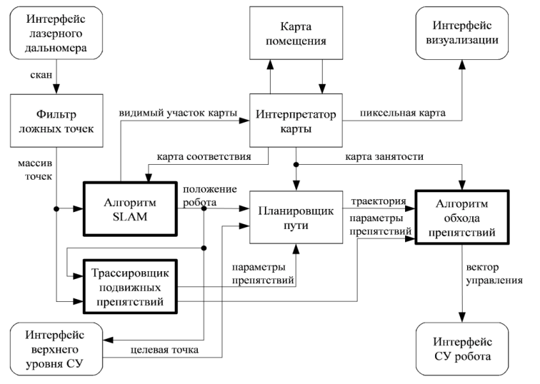

Рисунок 1.1 – Функциональная схема навигации мобильного колесного робота

Большая актуальность данного исследования заключается в описании диалогового управления и нейросетевых регуляторов. Системы такого типа имеют обучаемые базы знаний, которые адаптируют правила управления в динамическом режиме. Одним из наиболее значимых элементов диалогового управления является наличие аппарата распознавания речи, лингвистического анализатора.
Актуальность данных элементов управления заключается в интенсивном развитии качества распознавания речи с помощью алгоритмов искусственного интеллекта, что позволяет быстрее адаптироваться под различные интонации, языки. Однако у данной инновации есть отрицательная сторона – она требует большие вычислительные мощности и высокоэффективное оборудование для качественной обработки голосовой информации. В публикации авторы данное качестве не указали.
В статье [2] авторами представлена подробная математическая модель движения автономного робота по нелинейной и изменяемой траектории. Она содержит в себе элементы нелинейного динамического управления движением робота, адаптивных алгоритмов под изменяемую модель внешних воздействий: вода, асфальтированная дорога, грунт. Основная цель данного алгоритма – идентификация внешних воздействий на управление, адаптация под изменяемую среду и стабилизация объекта на трассе, снижая парирование отклонений от исходной траектории движения тележки.
В первую очередь авторы преобразуют нелинейные модели робота к системе задачно-ориентированных координат: выделяются матрицы связи угла вращения колес относительно центра масс, поступательное движение и расчет линейной и угловой скоростей в системе пространства состояний. Далее производится синтез алгоритма управления путем формирования матрицы состояния и управления тележкой, производится моделирование системы с влиянием шумовых характеристик и внешних воздействий. Авторы статьи выделяют желаемые параметры моделирования для достижения наилучших характеристик.
В публикации [3] авторы представляют подробную концепцию компонентно-ориентированной программной платформы для управления и работы автономного мобильного робота. На примере платформы RCE (Robot Components Engine) описаны требования к системе, функциональные возможности, а также технологии, реализованные в производстве. Одним из главных требований к разработке платформы являлись модульность, масштабируемость системы, то есть использование открытых протоколов и интерфейсов взаимодействия устройств между собой. Такая особенность, по мнению авторов, позволяет разделить функциональные элементы и структурировать взаимодействие между сенсорами, двигателями и внешней периферией.
Также авторы статьи разделяют архитектуры системы на несколько моделей: поведенческая, «очувствление-планирование-действие» и гибридную. В первом случае все компоненты системы располагаются на одном уровне и работают совместно через аппаратные или программные неразрывные соединения. Модель «очувствление-планирование-действие» предполагает декомпозированную структуру, в которой все элементы выстроены по вертикали: сбор данных сенсоров, формирование представления об окружающей среде исходя из используемой математической модели управления и передачу сигналов управления на исполнительные устройства. Таким образом, все элементы архитектуры имеют на каждом уровне свои функциональные возможности и задачи. Гибридная архитектура сочетает элементы как первой, так и второй модели.

1.3. Технологии семантической сегментации изображений

Семантический анализ сцены является фундаментальным этапом обработки сенсорных данных, обеспечивающим переход от низкоуровневых измерений к высокоуровневому пониманию дорожной обстановки. Современные подходы к решению данной задачи базируются преимущественно на архитектурах глубоких нейронных сетей [7].
В контексте автономного вождения выделяют четыре взаимосвязанные задачи визуального восприятия, каждая из которых характеризуется собственной спецификой и набором применяемых архитектурных решений.
1. Обнаружение объектов. Задача заключается в локализации транспорта и классификации объектов (транспортные средства, пешеходы, дорожные знаки, светофоры) путём построения ограничивающих прямоугольников. Наиболее актуальными и распространенными архитектурами нейронных сетей и технологиями искусственного интеллекта являются семейства YOLO (You Only Look Once) и трансформерные детекторы [8].
Они обеспечивают баланс между точностью прогнозирования данных и вычислительной эффективностью систем. Последние версии данных решений позволяют запускать сложные модели с меньшими затратами за счет глубокой оптимизации по мере развития архитектуры.
2. Семантическая сегментация. Предполагает попиксельную классификацию изображения без выделения отдельных объектов одного класса. Архитектуры искусственных нейронных сетей по типу DeepLab и PSPNet с кодировщиками на базе свёрточных нейронных сетей (CNN) и трансформеров позволяют получать плотные карты сегментации. В результате становися возможным определение границ проезжей части и идентификация дорожной разметки, что является одной из важных задач в условиях применения беспилотного транспорта в городской среде.
3. Инстанс-сегментация. Объединяет задачи обнаружения и семантической сегментации, обеспечивая выделение отдельных объектов в рамках одного класса. Такие архитектуры нейронных сетей, как Mask R-CNN и её производные остаются наиболее предпочтительным стандартом. Однако всё большее распространение получают одноэтапные подходы (YOLACT, SOLO).
4. Паноптическая сегментация. Наиболее полная парадигма, объединяющая семантическую сегментацию фона и инстанс-сегментацию объектов переднего плана в единую непротиворечивую картину.
Mask R-CNN и Panoptic FPN являются одними из первых работ в области сегментации. Они активно развивались в течение 2010-х годов, что стало фундаментом для развития более современных и совершенных архитектур глубоких нейронные сетей [7–8]. Детальный сравнительный анализ представлен в таблице 4.

Таблица 4 – Сравнительная характеристика методов глубокого обучения для анализа сцены

Метод | Архитектура нейронной сети | Выходные данные | Преимущества | Ограничения
Обнаружение объектов | YOLO v12, DETR | Ограничивающие прямоугольники с метками классов | Высокая скорость, низкая вычислительная сложность | Отсутствие точных контуров объектов
Семантическая сегментация | DeepLab v3 | Попиксельная карта классов | Точное определение границ дороги, разметки | Невозможность разделения экземпляров одного класса
Инстанс-сегментация | Mask R-CNN | Маски отдельных объектов | Разделение соседних объектов | Повышенная вычислительная сложность
Паноптическая сегментация | Panoptic FPN | Единая карта фона и объектов | Наиболее полное представление сцены | Максимальные требования к ресурсам

За последние годы наблюдается качественный сдвиг в сторону использования механизмов внимания и специализированных архитектур, адаптированных к специфике автономного вождения. К примеру, нейронная сеть ACNet (Attention-Convolution Collaborative Network) интегрирует механизмы внимания в свёрточные архитектуры нейронной сети, что позволяет акцентировать обработку на семантически значимых областях дорожной сцены и повышать точность сегментации получаемых данных в условиях сложного городского трафика.
Одним из перспективных направлений является применение видео-трансформеров для класс-агностической сегментации. Они преимущественно состоят из сверточных нейронных слоев. В отличие от традиционных подходов, ограниченных замкнутым словарём известных классов, данные модели способны обнаруживать неизвестные объекты во время движения транспорта, что критически важно для обработки нештатных ситуаций на дороге [7].
Не менее важной проблемой является обнаружение аномалий – объектов, не входящих в обучающую выборку. В контексте задач локальной навигации беспилотного транспорта используется фреймворк SOTA (Segmenting Objectiveness and Task-Awareness) - архитектура нейронной сети, способная решать задачу путём комбинации блока семантического слияния для усиления признаков объектности и адаптера с учётом сцены для фильтрации аномалий [9].

1.4. Трехмерная реконструкция изображений.

1.4.1 Основные понятия реконструкции изображений

Задача трёхмерной реконструкции состоит в восстановлении геометрии сцены по двумерным данным для получения количественно измеримых пространственных характеристик – расстояний, объёмов, высот, ориентации объектов.
Фундаментальным понятием трёхмерной реконструкции является понятие "фотограмметрия", введённое А. Мейденбауэром в середине XIX века. Фотограмметрия – это получение измерительной информации об объекте по его изображениям. Он заложил фундамент для дальнейших исследований середины XX века в области теоретических и алгоритмических основ компьютерного зрения и трёхмерной реконструкции. Работы Л. Робертса продемонстрировали возможность распознавания простых трёхмерных форм по перспективным проекциям, в то же время А. Сазерленд внёс существенный вклад в развитие интерактивной компьютерной графики и визуализации [13-15]. В работе Д. Марра предложена вычислительная теория зрения, формализующая иерархию уровней представления формы и обработки визуальной информации [15-16]. В отечественной науке математический аппарат дискретной геометрии Г. Вороного и Б. Делоне стал основой для алгоритмов триангуляции и пространственного разбиения [17-19].

1.4.2 Способы представления трёхмерных объектов

Последующие практические исследования привело к появлению промежуточных представлений геометрии. Они включают в себя псевдотрёхмерное (2,5D) представление и карты глубины, а также к формированию базовых структур описания поверхности – полигональных сеток (мешей), облаков точек и вокселей. Эти виды данных легли в основу широкого спектра прикладных технологий: методов компьютерного зрения, инструментов 3D-моделирования, систем автоматизированного проектирования (САПР) и др.
Полигональная сетка (далее меш) описывает поверхность объекта в виде пространственного графа, где вершины соединяются в треугольные грани. Ключевым преимуществом мешей является способность передавать пространственные особенности объекта с большой точностью и сохранением топологических свойств. Вместе с тем, у данного представления имеются существенные ограничения: реконструкция мешей из реальных данных (например, по фото или сенсорных данных LiDAR) требует сложной предобработки и регуляризации. Стоит отметить, что меши не являются дифференцируемыми на рёбрах и вершинах, что затрудняет их прямое использование в задачах оптимизации и обучения нейросетевых моделей. Указанные ограничения стимулировали развитие альтернативных подходов к представлению геометрии и методов реконструкции [20]. Пример меш-реконструкции представлен на рисунке 1.4.1.

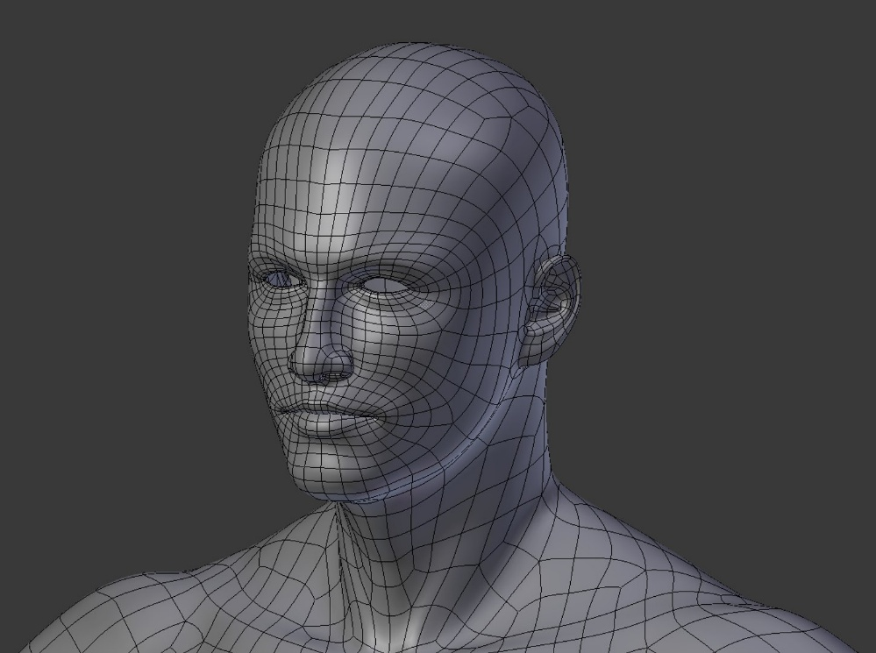

Рисунок 1.4.1. – Трехмерная реконструкция изображения человека по технологии меш

Следующей важной вехой в развитии трёхмерной реконструкции стало представление трехмерных данных в виде облака точек. Оно описывает сцену как набор дискретных, неупорядоченных пространственных примитивов, каждый из которых характеризуется трёхмерными координатами $(x,y,z)$ и, при необходимости, дополнительными атрибутам – цветом или интенсивностью отражения [21-22]. Облако точек в математическом смысле описаны конечным множеством P с элементами $p_{i}$, представленным в формуле 1.4.1.

 | $$P=\{p_{i}\}=\{\left(x_{i},y_{i},z_{i},c_{i}\right)\}, 1≤i≤n$$ | (1.4.1)

где $(x_{i},y_{i},z_{i})$ – пространственные координаты. Параметр $c_{i}$ кодирует цветовые характеристики или интенсивность точки.
Облака точек формируются на основе данных, получаемых с активных и пассивных сенсоров – в частности, с лазерных дальномеров (LiDAR), стереокамер либо с использованием инерциальных измерительных модулей (IMU). Существенным ограничением данного представления является высокая чувствительность к шумам и систематическим ошибкам сенсоров. Неравномерная плотность выборки, локальные пропуски данных и наличие выбросов затрудняют корректное восстановление топологии поверхности и точную реконструкцию геометрии целевых объектов [21]. Пример облака точек представлен на рисунке 1.4.2 [22].

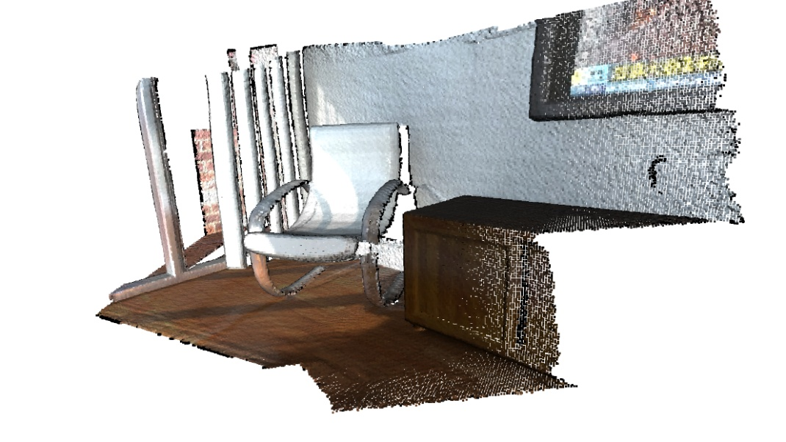

Рисунок 1.4.2. – Трехмерная реконструкция изображения комнаты по технологии облака точек

Воксел представляет собой кубическую пространственную сетку, состоящей из множества кубиков, именуемых вокселями и описываемых трехмерными матрицами. Важным отличием данного представления от мешей является плотность моделей, которая формирует полноценное объемное трехмерное пространство. Недостатком данного представления является высокое потребление памяти, обусловленное плотностью геометрии получаемого куба [22-23].
Математическое описание вокселя подобно описанию точки в пространстве облака точек с той лишь разницей, что в облаке точек дополнительным компонентом является цвет или интенсивность точки, а воксель помимо основных координат XYZ обладает описанием материала. Математическая модель представлена в формуле 1.4.2.

 | $$O=\{V_{i}\}=\{\left(x_{i},y_{i},z_{i},m_{i}\right)\}, 1≤i≤n$$ | (1.4.2)

где $(x_{i},y_{i},z_{i})$ – пространственные координаты. Параметр $m_{i}$ кодирует описание материала вокселя.
Сферой применения вокселей является трехмерное представление непрерывных процессов, сред, где требуется сверхточная детализация и возможность получения любого сечения модели. Примером такого применения является распределение газов в атмосфере или моделирование процессов, протекающих в организме человека, в ходе УЗИ или МРТ. Итогом сканирования состояния человека является трехмерная воксельная модель, к примеру, головного мозга [23-24]. Полученные данные применяются в ходе дальнейших медицинских исследований. Пример подобного исследования представлен на рисунке 1.4.3.
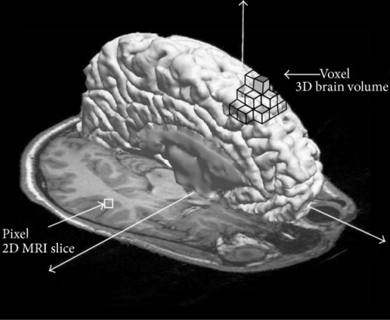

Рисунок 1.4.3. – Трехмерная реконструкция изображения комнаты по технологии облака точек

1.4.3 Методы трёхмерной реконструкции изображений

Теоретической основой метода «структура из движения» (Structure-from-Motion, SfM) стали работы Э. Томпсона, Ш. Ульмана, Х. К. Лонгье-Хиггинса и других исследователей. При этом термин «Structure-from-Motion» был введён Э. Томпсоном в 1959 году, а ключевое развитие подход получил позднее: в частности, в 1979 году Ш. Ульман сформулировал важную теоретическую основу, согласно которой пространственная структура четырёх неколлинеарных точек может быть однозначно восстановлена по трём их ортогональным проекциям. Этот результат демонстрирует принципиальную возможность реконструкции 3D-геометрии сцены по набору 2D-изображений, полученных с разных ракурсов и сенсоров [25-28].
Теоретические результаты метода SfM легли в основу современных методов трёхмерной реконструкции, реализуемых в виде последовательности упорядоченных этапов: от поиска соответствий на изображениях и оценки параметров камер до триангуляции и построения разреженного облака точек [28]. Пример трёхмерной реконструкции, полученной с использованием нескольких сенсоров, представлен на рисунке 1.4.4.

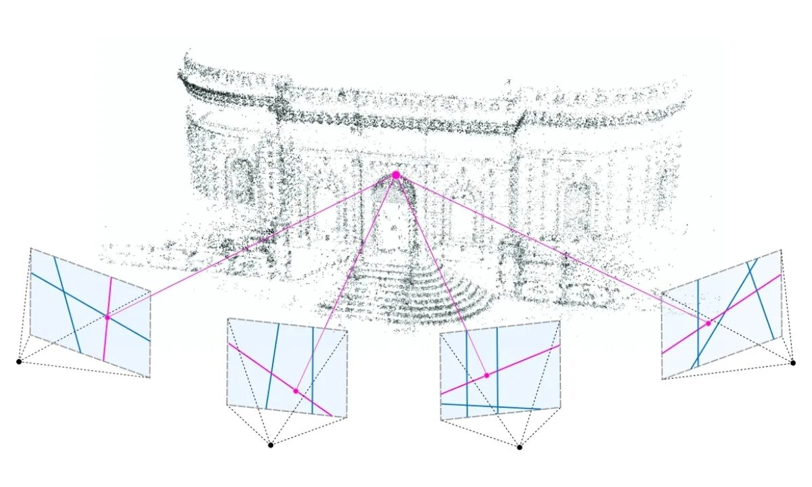

Рисунок 1.4.4 – Результат трехмерной реконструкции по методу SfM в виде разреженного облака точек на основе данных нескольких сенсоров

Практическое развитие метода «структура из движения» пришлось на начало 2000-х годов. В работах Н. Снавели и соавторов метод SfM был представлен как фотограмметрический подход к трёхмерной реконструкции, который позволяет строить трехмерные модели объектов по набору перекрывающихся 2D-изображений, снятых с разных позиций [27,29]. Результатом работы метода является плотное облако точек, сформированное на основе данных фотосенсоров. Математическая модель метода [29-30] базируется на аппарате проективной геометрии, формализующей связь между координатами точек сцены и их проекциями на плоскость изображения; соответствующая математическая запись приведена в формуле 1.4.3.

 | $$λx=K \left[R | t\right] X$$ | (1.4.3)

где $λ$ – коэффициент масштабирования, X – 2D точка, x – 3D точка, K – внутренняя матрица камеры, включающая в себя фокусное расстояние, центральную точку и т.д., t – вектор трансляции, определяющий положение оптического центра второй и последующих камер в системе координат первой, и R – матрица поворота камеры.
Для коррекции ошибок применяется метод коррекции пучка. Он представляется собой одновременное уточнение трехмерных координат, описывающих геометрию сцены, параметры относительного движения и оптические характеристики сенсоров. Результатом работы метода получается набор изображений из ряда трехмерных точек с разных точек обзора. Метод позволяет минимизировать общую ошибку репроекции по всем параметрам трехмерных точек и камеры [30, 31]. Его математическая модель представлена в виде формулы 1.4.4.

 | $$\min_{R_{i},{ t}_{i},X_{j}}{\sum_{i, j}{{\left\|x_{ij}-project\left(R_{i},t_{i},X_{j}\right)\right\|}^{2}}}$$ | (1.4.4)

где $x_{ij}$ – наблюдаемая точка изображения для трехмерной точки $j$ и функция $project (∙)$, которая представляет собой модель камеры, $X$ – 2D точка, $x$ – 3D точка, $K$ – внутренняя матрица камеры, включающая в себя фокусное расстояние, центральную точку и т.д., $t$ – вектор трансляции и $R$ – матрица поворота камеры.
В исследованиях П.Ю. Якимова и его учеников рассматривалась применимость метода OpenMVS, базирующегося на фотограмметрическом подходе Structure‑from‑Motion, для задачи выявления дефектов на поверхности труб. Авторы зафиксировали высокое качество реконструкции объекта, позволяющее надёжно выделять характерные особенности поверхности. При этом были отмечены незначительные геометрические искажения, обусловленные использованием относительно недорогих систем технического зрения. Повышение точности реконструкции потенциально достижимо за счёт применения измерительных средств с более высокими метрологическими характеристиками [32-33].
Последние работы в области применения метода SfM демонстрируют высокий интерес к технологии. В работе Ф. Арригони проведено комплексное аналитическое исследование актуальных направлений развития технологии. Автор в ней подробно описывает этапы развития, проблемы и потенциальные решения метода SfM. В работе представлено подробное описание программного обеспечения COLMAP, ставшего основным инструментом исследователей для получения трехмерных облаков точек с помощью метода SfM [34].
Дальнейшие исследования и развитие метода SfM поспособствовали применению интеллектуальных решений. Результатом стала технология трехмерного реконструирования изображений стал NeRF (Neural Radiance Fields), представленный в 2020 году [7].
Метод трёхмерной реконструкции NeRF основан на методах глубокого машинного обучения, способных создавать реалистичные трехмерные сцены на основе преобразования 2D-изображений в 3D-облака точек с сохранением не только положения объекта, но и поворота изображения и цветовых характеристик. Математическое описание метода NeRF представлено в формуле 1.4.5.

 | $$F_{Θ}:\left(x,d\right)→\left(c,σ\right)$$ | (1.4.5)

где $F_{Θ}$ – непрерывная 5D-функция, $x$ – 3D-координата, состоящая из вектора $\left(x,y,z\right)$, $d$ – 2D-направление, выражаемое вектором $\left(θ,φ\right)$, $c$ – изучаемый цвет, представленный в виде RGB и $σ$ – плотность.
Архитектура нейронной сети, лежащей в основе NeRF, состоит из 8 полносвязных слоев, каждый из которых имеет 256 каналов на слой, обладающий функцией активации ReLU. Выходной дополнительный слой обладает 128 каналами и функцией активации ReLU. На вход нейронной сети подается 3D-координата. Выходом нейронной сети является 4D-вектор, включающий в себя координаты, углы, цвет и плотность в каждой полученной точке трехмерного пространства. Схема технологии NeRF представлена на рисунке 1.4.5.

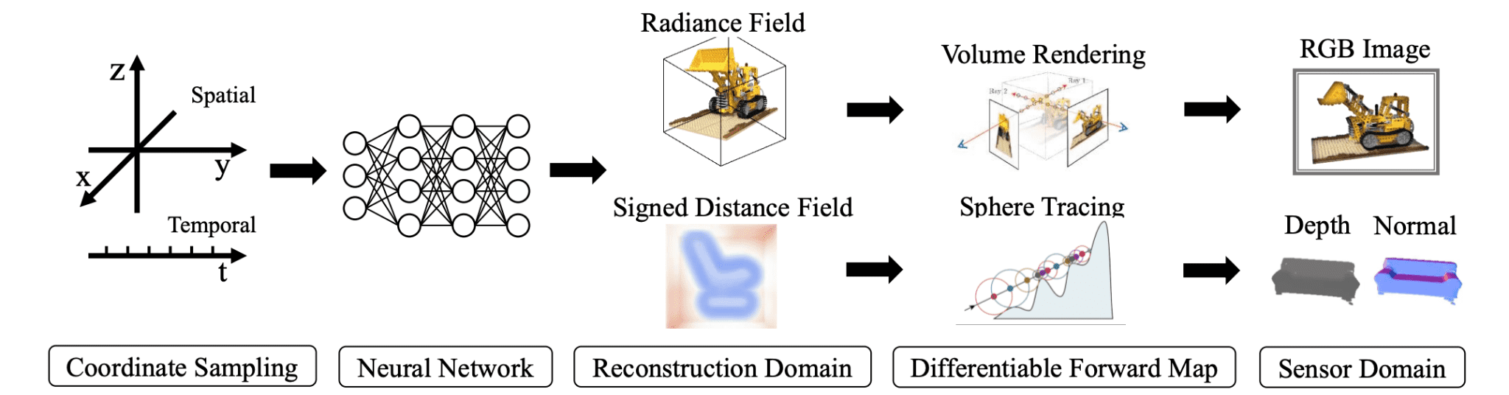

Рисунок 1.4.5 – Архитектура технологии 3D-реконструирования NeRF

Технология NeRF при значительном количестве преимуществ обладает серьезным недостатком – объемное поле излучательности, получаемое после машинного обучения, в ходе рендеринга многократно воспроизводит трехмерную сцену, что серьезно замедляет процесс пост-обработки и представления информации.

1.4.4 Метод генерации гауссовых пятен (Gaussian Splatting)

В 2023 году коллективом исследователей из Inria был предложен метод 3D Gaussian Splatting (3DGS, далее метод генерации гауссовых пятен) как дальнейшее развитие подходов к представлению полей излучения, начатых в рамках NeRF. Метод обеспечивает эффективную реконструкцию сцены за счёт представления её в виде множества дифференцируемых трёхмерных гауссовых «пятен» (Splat). Каждое пятно представлено в виде параметров, включающих в себя позицию, ковариационную матрицу, задающую форму и ориентацию эллипсоида, цветом и плотностью. Такая параметризация позволяет достичь непрерывной, компактной и гладкой аппроксимации как поверхности, так и объёма сцены на основе набора исходных изображений. При этом трёхмерная реконструкция на базе метода 3DGS сочетает свойства облака точек и описание поля излучательности, что обеспечивает высокую скорость рендеринга при сохранении качества реконструкции [8-9].
Для создания набора гауссовых пятен применяется формула 1.4.6. Каждое из них определяется элементом полной трехмерной ковариационной матрицей, определенной в общем пространстве точек с центром в точке $μ_{k}$

 | $$G_{k}\left(x\right)=e^{\left(-1/2{\left(x-μ_{k}\right)}^{T} \sum_{k}^{-1}{(x-μ_{k})}\right)}$$ | (1.4.6)

Для визуализации набора гауссовых пятен авторы предлагают формулу 1.4.7.

 | $$∑=RSS^{T}R^{T}$$ | (1.4.7)

где S – матрица масштабирования, R – матрица поворота.
Дальнейшее развитие метода генерации гауссовых пятен вышло за рамки института Inria. Публикационная активность показывает большой интерес к технологии, потому что в период с 2023 по 2026 год было выпущено порядка 5 тысяч публикаций.
Заинтересованные исследователи нашли применение методу генерации гауссовых пятен в следующих задачах:
1. Быстрый рендеринг 3D-объектов;
2. Формирование 3D-карт местности;
3. Создание разрушаемых объектов (модификация 4DGS);
4. Навигация беспилотного транспорта (Visual SLAM + 3DGS) и т.д.
Исследователи из Италии в середине 2026 года представили комплексное решение AgriGS-SLAM, которая включает в себя технологии Visual SLAM, 3D Gaussian Splatting для решения задачи автономной навигации в ходе сбора урожая плодов с деревьев. Авторы отмечают, что применение метода генерации гауссовых пятен способствует повышению классификации деревьев, попадающих в зону объектива камер, в ходе сбора урожая. Архитектура AgriGS-SLAM представлена на рисунке 1.4.6.

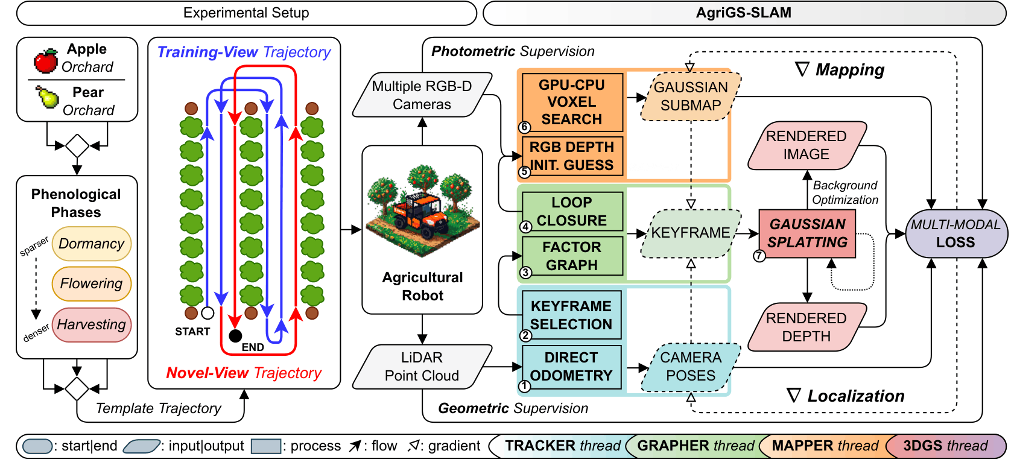

Рисунок 1.4.6 – Архитектура AgriGS-SLAM

1.5 Обзор наземных робототехнических комплексов и уборочных машин

1.5.1 Автономные роботизированные уборочные машины

Уборочные машины позволяют снизить трудоемкость работы сотрудника-уборщика в производственных и офисных помещениях, дворовых территориях и крупных автомагистралей. В свою очередь применение автономных систем позволяет и далее снижать стоимость работ по очистке и уборке территории. Стоимость внедрения технологий возможна, как правило, выше ожидаемых показателей, однако последующий эффект от эксплуатации автономных уборочных машин позволяет значительно снизить трудозатраты предприятий. Автономные уборочные машины позволяют облегчить очистку от грязи, мусора и уборку помещений различного объема, оптимизируя труд сотрудников, материально-технические расходы клининговых подразделений или компаний. Уборочные машины зачастую совмещают в себе сразу несколько типов уборки и очистки: сухая, влажная и комбинированная.
Далее представлена более расширенная классификация устройств по различным параметрам:
1. По сфере применения робота:
- для очистки помещений;
- для уборки улиц;
- специализированные (вокзал, аэропорты);
2. По размеру помещения:
- компактные;
- для офисных центров/коммерческие (средний класс);
- промышленные уборочные машины;
3. По уровню автономности:
- частично автономные системы;
- полуавтономные;
- полностью автономные
Рассматривая существующие решения, на данный момент автономные уборочные машины имеют широкое применение в процессе уборки помещений. Одним из наиболее распространенных и применяемых в малом и среднем бизнесе является робот-уборщик Pudu CC1. Он представлен на рисунке 1.

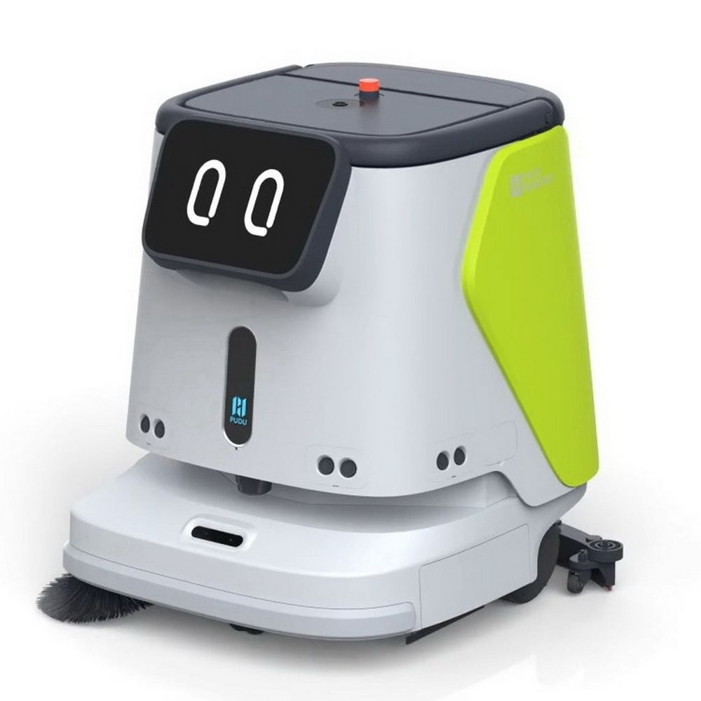

Рисунок 1 – Робот-уборщик Pudu CC1.

Данное решение предназначено для комплексной уборки в помещениях. В его возможности входит сухая и влажная уборка коммерческих помещений различного размера. Система навигация построена на базе данных LiDAR (лазерного дальномера) и визуальной одометрии за счет установленной системы технического зрения. Также робот-уборщик оборудован сенсорным ЖК-дисплеем и управлением с помощью мобильного приложения. Недостатками данного решение является сложность в построении карты в помещениях с лестницами, открытых площадках и уличных территорий, а также периодическая перестройка карты помещения в ходе навигации для актуализации информации. Также стоит отметить ограниченную работу от заряда батареи, требование к инфраструктуре и долгий заряд [4].
В статье [5] авторы проводят глубокий анализ возможностей и технических характеристик модификаций робототехнических комплексов. Для уличной уборки компания KOKOBOTS разработала серию роботов-уборщиков: KOKOBOTS S7, KOKOBOTS S95, KOKOBOTS S977. Модели различаются между собой по габаритам и функциональным возможностям. Предложенные решения позволяют преодолевать искусственные неровности и бордюров с углом подъема до 12°. Также авторы отмечают, что система технического зрения оснащена множеством трехмерных лазерных дальномеров (до 4-х штук), построение карты местности до 1 км² с помощью технологии Visual SLAM. Модель KOKOBOTS S95 представлена на рисунке 2.

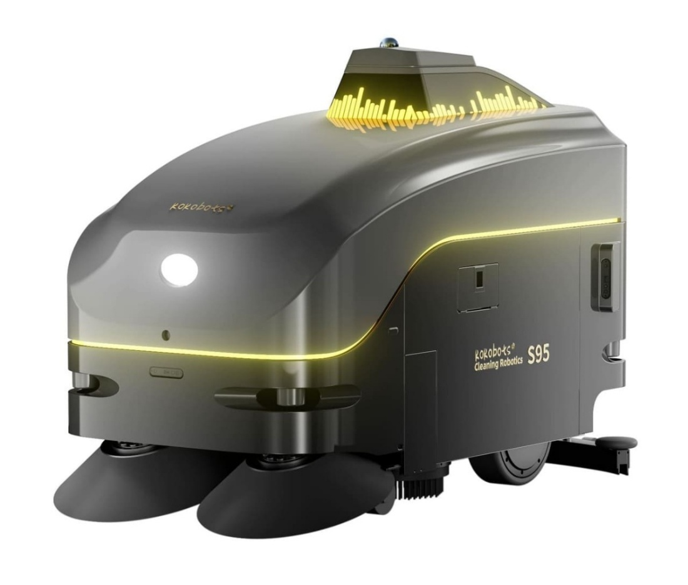

Рисунок 2 – Автономный уличный робот-уборщик KOKOBOTS S95

Важным преимуществом перечисленных решений можно отметить дифференциацию продуктовой линейки, что позволяет внедрять робота под более конкретные задачи для уборки муниципальных, крупных коммерческих или государственных участков. Однако применение столь обширного числа сенсоров значительно усложняет обмен и синтезирование данных системы навигации и требует большего количество ресурсов. В свою очередь [6].

1.5.2 Оборудование крупных механических уборочных машин

Для уборки обширной сети автомобильных дорог России и мира применяют механические уборочные машины на базе легковых и грузовых транспортных средств. В отличие от автономных малых уборочных машин более крупные транспортные средства оборудованы лишь одной из функций: сухая или влажная уборка в летний сезон; уборка от снега или очистка автомобильных дорог от наледи с помощью посыпки реагентов. Как правило, в ходе уборочных работ одновременно несколько конфигураций на различных ТС выезжают в рейс и выполняют параллельно несколько задач.

1.6. Постановка задачи диссертационного исследования

По итогам анализа литературных источников, публикаций поставлена задача диссертационного исследования - исследование применения гауссовых пятен в обработке данных сенсоров, получаемых системой синтетического зрения беспилотного транспортного средства.

1.7. Выводы к главе 1

На основе проведенного исследования предлагается архитектура локальной навигации беспилотного транспорта, построенная на основе синтеза систем синтезированного зрения и архитектуры нейронной сети YOLO для обнаружения и классификации объектов в поле зрения комплекса сенсоров: оптические камеры, лидар и лазерные дальномеры, установленные по периметру транспортного средства. Совокупность программно-аппаратных средств и анализ местности на основе систем синтезированного зрения позволяет развить не менее перспективную технологию и расширить возможности применения таких систем [6–8].

2. АЛГОРИТМИЧЕСКАЯ ЧАСТЬ

2.1 Разработка архитектуры нейросетевой модели

2.2 Анализ специализированных обучающих выборок

2.3 Формирование процесса обучения нейросетевой модели. Анализ метрик обучения

2.4 Тестирование полученной модели по технологии Edge AI

2.5 Разработка алгоритмов системы автоматического управления робототехническим комплексом для уборочных работ

2.6 Разработка интеллектуального алгоритма мониторинга и оценки качество выполняемых работ

2.7 Выводы к главе 2

3. ЭКСПЕРИМЕНТАЛЬНАЯ ЧАСТЬ

3.1 Описание экспериментальной установки

4. Плата-микроконтроллер Arduino Uno.
Данное устройство состоит из набора 8-битных AVR-микроконтроллеров ATMEGA328P и ATMEGA16U2, микросхемы управления питанием NCP1117ST50T3G, 2-х операционных усилителей LMV358IDGKR, стабилизатора напряжения LP2985-33.
Микросхема ATMEGA328P является 8-битным микроконтроллером. На схеме платы-микроконтроллера является основным управляющим контроллером. Содержит 28 контактов, 2 из которых подключаются к шинам питания +5В и еще 2 контакта - к GND, 2 контакта программирования через интерфейс SPI (вход MOSI и выход MISO) и 1 контакт синхронизирующего входа. К выводам TOSC1 и TOSC2 подключен тактовый генератор c частотой 16 МГц.
Микросхема ATMEGA16U2 является 8-битным микроконтроллером. На схеме платы-микроконтроллера Arduino Uno является микросхемой управления ввода, перепрограммирования и преобразователем USB -> UART. Содержит 28 контактов, 2 из которых подключаются к шинам питания +5В и еще 2 контакта - к GND, а 4 контакта используются для подключения к внешнему USB выходу. На схеме микроконтроллера к выводам INT2, INT3 подключены выводы RX и TX микроконтроллера ATMEGA328P для синхронизации между двумя управляющими микросхемами. К выводам XTAL1 и XTAL2 подключен тактовый генератор c частотой 16 МГц [8].
Операционный усилитель LMV358IDGKR 2-канальный, исполненный в виде микросхемы, на схеме платы-микроконтроллера выполняет следующие функции: индикация состояния платы после синхронизации с загруженным программным обеспечением и сравнение уровней напряжения между питанием интерфейса USB и подключенным гальваническим элементом (аккумулятор или литиевая батарея) с напряжением +5В. На схеме операционные усилителя размещаются в областях управления питанием платы и сигнализации об успешном запуске с помощью светодиода [13].
Стабилизатор напряжения NCP1117ST50T3G выравнивает напряжение на уровне +5В для подключения с помощью гальванического элемента (аккумулятор или батарея).
На рисунке 3.4 показано изображение аппарата – плата-микроконтроллер Arduino Uno.

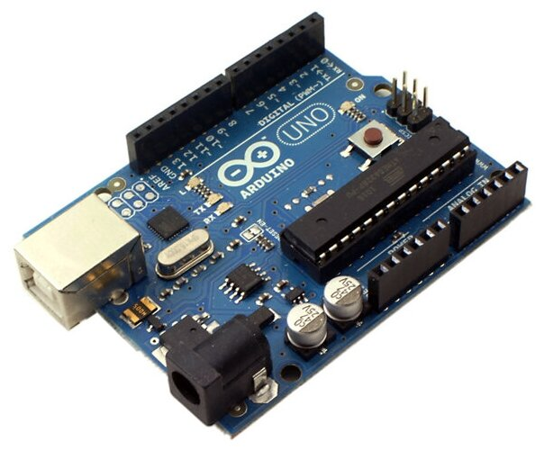

Рисунок 3.4 – Плата-микроконтроллер Arduino Uno

3.2 Экспериментальные исследования

3.3 Разработка ИСУ автономного робота-уборщика

3.4 Построение методики разработки системы

3.5 Анализ полученных результатов

3.6 Выводы к главе 3

ЗАКЛЮЧЕНИЕ

СПИСОК ИСПОЛЬЗУЕМЫХ ИСТОЧНИКОВ

1. https://rosstat.gov.ru/folder/12781
2. Антонова, А. А. Обзор компактной уборочной техники для содержания придомовых территорий / А. А. Антонова, И. А. Котков, А. М. Погонина // Автомобиль. Дорога. Инфраструктура. – 2021. – № 3(29). – EDN XKCCDV.
3. https://www.solidwaste.ru/i/ndocs/403/mekhanizirovannoi.pdf
4.
5. https://master-chistoty.ru/blog/roboty-dlya-ulichnoy-uborki/
6. https://robowin.ru/servisnye-roboty/kokobots-s7-amr-avtonomnyj-robot-podmetalshhik-dlya-uborki-ulicz/
7.
8.
9.
10.
11.
12.
13.
14.

